# **2020年11月中国奶业贸易月报**

* 2020年12月4日
* [中国经济](https://www.199it.com/archives/category/economic-data/china-economic-data)

****01、奶业贸易概况****

****乳品贸易概况****

****1.1.1  1-10月进口干乳品+9.2%至183万吨，液态奶+10.4%至84万吨****

2020年1-10月我国共计进口各类乳制品267.5万吨，同比+9.6%，进口额96.85亿美元，同比+5.5%,折合生鲜乳1549万吨，同比+9.3%（干制品按1:8，液态奶按1:1折算）。

其中，干乳制品183.01万吨，同比+9.2%，进口额85.95亿美元，同比+4.5%，液态奶84.49万吨，同比+10.4%，进口额10.9亿美元，同比+13.9%。

从进口的主要品类来看，大包粉、婴配粉进口量略减，其余多数品类，尤其是奶油、乳清进口量大涨幅，奶酪和包装牛奶有所增长，其中：

****大包粉****进口82.6万吨，同比-0.8%，进口额27.71亿美元，同比+10%，均价3355美元/吨，同比+10.9%,主要来自：新西兰占72.3%、欧盟占12.4%、澳大利亚占7.6%。

****婴配粉****  进口27.72万吨，同比-3%，进口额41.73亿美元，同比-4.1%，均价15055美元/吨，同比-1.1%,主要来自：欧盟28占71.5%、新西兰占20.6%。

****奶  酪****   进口10.6万吨，同比+12.7%，进口额4.84亿美元，同比+13.4%，均价4567美元/吨，同比+0.6%,主要来自：新西兰占56.6%、欧盟28占20.6%、澳大利亚占14%。

****奶  油****   进口9.6万吨，同比+41.8%，进口额4.63亿美元，同比+23.2%，均价4825美元/吨，同比-13.1%,主要来自：新西兰占82.6%、欧盟28占14.2%。

****乳  清****进口50.63万吨，同比+37.5%，进口额6.72亿美元，同比+32.7%，均价1328美元/吨，同比-3.5%,主要来自：欧盟28占44.1%、美国占38.6%、白俄罗斯占8.7%。

****炼  乳****进口1.87万吨，同比-32.1%，进口额0.32亿美元，同比-29%，均价1708美元/吨，同比+4.5%,主要来自：澳大利亚占52%、欧盟28占39.8%。

****包装牛奶****  进口81.71万吨，同比+11%，进口额10.4亿美元，同比+14.8%，均价1273美元/吨，同比+3.4%,主要来自：欧盟28占59.7%、新西兰占28.9%、澳大利亚占9.8%。

****活  牛****   进口23.54万头，同比+38.3%，其中来自澳大利亚13.38万头，新西兰7.71万头，智利1.33万头,乌拉圭1.12万头。进口活牛中海关归类的种牛仅为7.78万头，同比+38.7%，其中来自澳大利亚3.63万头，新西兰3.04万头，乌拉圭1.02万头，智利997头。

而从2020年10月单月看，在强劲需求的拉动下，进口乳品继续高速增长。2020年10月我国共计进口各类乳制品26.76万吨，同比+27.9%，进口额8.79亿美元，同比+9.9%,折合生鲜乳139万吨，同比+25.7%（干制品按1:8，液态奶按1:1折算）。

其中，进口干乳制品16.05万吨，同比+25.2%，其中大包粉+24%、乳清+57%、奶油+59%、包装牛奶+34%，总进口额为7.49亿美元，同比+7.1%；进口液态奶10.71万吨，同比+32%，进口额1.3亿美元，同比+29.7%。

Table 1‑1中国乳制品进口情况2020

单位：万吨、亿美元、%

[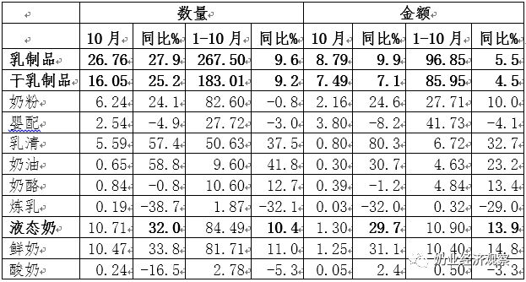](https://www.199it.com/wp-content/uploads/2021/01/1610893980-7350-u2eeLwibicsLEIF1iakVOa2BNJBg.png)

****1.1.2  1-10月我国出口各类乳制品3.53万吨，同比-21.4%****

中国乳制品出口量很小，多年来，主要出口产品一直是以向广东供应香港的鲜奶为主，近年来出口逐年下降，婴幼儿配方粉成为最主要出口产品，主要目的地同样是香港。

2020年1-10月我国共计出口各类乳制品3.53万吨，同比减少21.4%，出口额18206.48万美元，同比下降49.9%；10月我国共计出口各类乳制品2883.86吨，同比减少40.5%，出口额1603.35万美元，同比下降60.2%。

****干乳制品****  2020年1-10月中国共出口干乳制品1.07万吨，同比-50.8%，出口额1.56亿美元，同比下降54.1%，，主要三大类，婴配粉5709.04吨，占53.3%，炼乳2270.26吨，占21.2%，大包奶粉1204.75吨，占11.3%。

****液态奶**** 2020年1-10月出口液态奶24594.9吨，同比增加6.1%，出口额2636.82万美元，同比增长7.8%，主要三大类，包装牛奶20558.48吨，占83.6%，酸奶4036.41吨，占16.4%。

****牧草及饲料原料****

****1.2.1  干草进口2020年1-10月我国进口干草+11%至139万吨****

荷斯坦从中国海关获得数据统计，2020年1-10月我国进口干草累计138.62万吨，同比+10.71%；进口金额49852.488万美元，同比+16.75%；平均到岸价359.64美元/吨，同比+5.55%。

其中进口苜蓿草总计111.99万吨，占干草进口量的80.72%，同比+6.73%；进口金额总计40544.53万美元，同比+14.38%；平均到岸价362.09美元/吨，同比+7.17%。

进口燕麦干草26.62万吨，占干草进口量19.21%，同比+31.41%；进口金额9306万美元，同比+28.21%；平均到岸价349.53美元/吨，同比-2.43%。

****02、乳品原料贸易****

****乳品进口****

****2.1.1  干乳制品1-10月进口183.01万吨 同比增加9.2%****

2020年1-10月进口干乳制品183.01万吨，同比增加9.2%，进口额85.95亿美元，同比增长4.5%，主要的三大类产品包括，大包奶粉82.6万吨，占45.1%，乳清50.63万吨，占27.7%，婴配27.72万吨，占15.1%。

10月进口干乳制品16.05万吨，同比增加25.2%，进口额7.49亿美元，同比增长7.1%，主要的三大类产品：大包奶粉6.24万吨，占38.9%，乳清5.59万吨，占34.8%，婴配2.54万吨，占15.8%。

****2.1.2  大包奶粉1-10月进口-0.8%至82.6万吨，价格+10.9%****

据中国海关统计，2020年1-10月中国共进口大包奶粉82.6万吨，同比减少0.8%，进口额27.71亿美元，同比增长10%，平均价格为3355美元/吨，同比上涨10.9%,从新西兰进口59.74万吨，占72.3%，同比减少3.6%，从欧盟进口10.27万吨，占12.4%，同比减少12.8%，从澳大利亚进口6.24万吨，占7.6%，同比增加12.6%。

10月中国共进口大包奶粉6.24万吨，同比增加24.1%，进口额2.16亿美元，同比增长24.6%，平均价格为3458美元/吨，同比上涨0.4%,从新西兰进口3.2万吨，占51.3%，同比增加2.9%，从欧盟进口1.16万吨，占18.5%，同比增加12.2%，从澳大利亚进口0.73万吨，占11.8%，同比增加29.4%，从乌拉圭进口0.37万吨，占5.9%，同比增加3550.5%，从白俄罗斯进口0.33万吨，占5.2%，同比增加71.7%。

Table 2‑1中国大包粉进口量变化2016-2020

单位：万吨、亿美元、美元/吨

[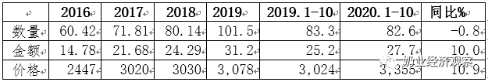](https://www.199it.com/wp-content/uploads/2021/01/1610893981-2275-LSa15crM5473lSBSoaeVjv8ib7hQ.png)

Table 2‑2中国大包粉进口来源地2020.1-10

单位：万吨、%

[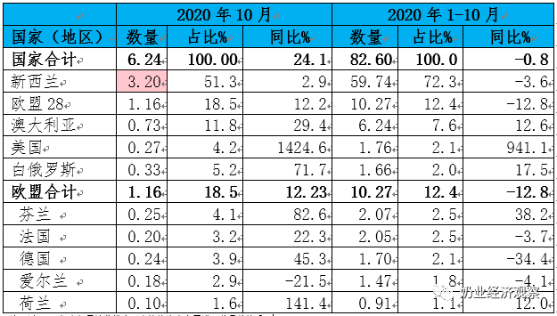](https://www.199it.com/wp-content/uploads/2021/01/1610893980-1667-dNaKppbekN8Fo6gCcWVhKJwqR2qg.png)

注：以2020年当年累计数排序，占比均为占全国进口总量的比重。

****Figure 2‑1中国大包粉月度进口2019-2020****

**[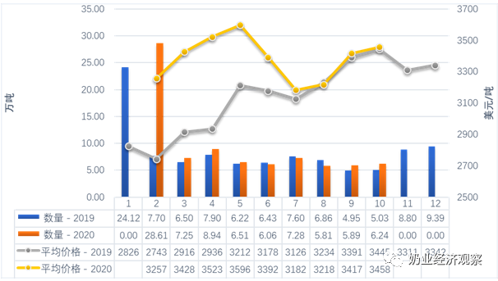](https://www.199it.com/wp-content/uploads/2021/01/1610893981-7670-BZ7O34LCwiaHiaLVjZXCEu6oBc9Q.png)**

注：海关总署2020年只发布1-2合计数，图中2020年数据为2月数据为1-2月合计数。

****2.1.3  乳清1-10月进口+37.5%至50.63万吨，价格同比-3.5%****

据中国海关统计，2020年1-10月中国共进口乳清50.63万吨，同比增加37.5%，进口额6.72亿美元，同比增长32.7%，平均价格为1328美元/吨，同比下降3.5%。

其中，从欧盟进口22.32万吨，占44.1%，同比增加31.1%，从美国进口19.53万吨，占38.6%，同比增加57.9%，从白俄罗斯进口4.43万吨，占8.7%，同比增加45.5%。

10月中国共进口乳清5.59万吨，同比增加57.4%，进口额0.8亿美元，同比增长80.3%，平均价格为1429美元/吨，同比上涨14.5%。

其中，从美国进口2.35万吨，占42.1%，同比增加78.4%，从欧盟进口2.33万吨，占41.6%，同比增加50.6%，从白俄罗斯进口0.45万吨，占8%，同比增加29.4%。

Table 2‑3中国乳清进口情况2020.1-10

单位：万吨、%

[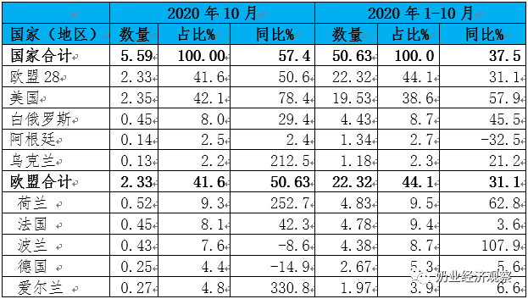](https://www.199it.com/wp-content/uploads/2021/01/1610893980-5691-PLTiblQNCxtdsiaHtjmic6SFk2rg.png)

Figure 2‑2中国乳清月度进口2019-2020

[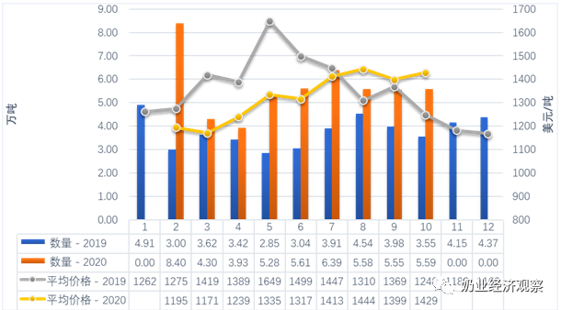](https://www.199it.com/wp-content/uploads/2021/01/1610893981-1650-6I7Lx4Hnz0rFWxAicibrI2vvibLA.png)

注：海关总署2020年只发布1-2合计数，图中2020年数据为2月数据为1-2月合计数。

****2.1.4  奶酪1-10月进口+12.7%至10.6万吨，价格+0.6%****

据中国海关统计，2020年1-10月中国共进口奶酪10.6万吨，同比增加12.7%，进口额4.84亿美元，同比增长13.4%，平均价格为4567美元/吨，同比上涨0.6%。

其中，从新西兰进口5.99万吨，占56.6%，同比增加9.8%，从欧盟进口2.18万吨，占20.6%，同比增加32.8%，从澳大利亚进口1.48万吨，占14%，同比增加2.2%，从美国进口0.62万吨，占5.8%，同比减少1.6%。

10月中国共进口奶酪0.84万吨，同比减少0.8%，进口额0.39亿美元，同比下降1.2%，平均价格为4678美元/吨，同比下降0.4%。

其中，从新西兰进口0.47万吨，占56%，同比增加5.2%，从欧盟进口0.22万吨，占26.8%，同比增加14.4%，从澳大利亚进口0.09万吨，占10.3%，同比减少24.8%，从美国进口0.04万吨，占4.4%，同比减少39.6%。

Figure 2‑3中国奶酪月度进口2019-2020

[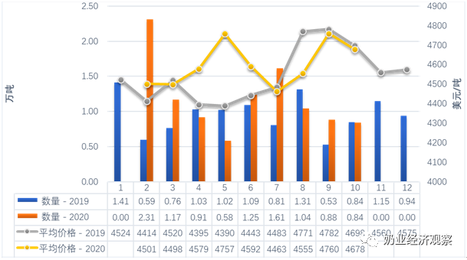](https://www.199it.com/wp-content/uploads/2021/01/1610893982-9761-F9cVKzqibKXgEsXsbXBIvZSbTNdg.png)

注：海关总署2020年只发布1-2合计数，图中2020年数据为2月数据为1-2月合计数。

****2.1.5  奶油1-10月进口+41.8%至9.6万吨，价格同比-13.1%****

据中国海关统计，2020年1-10月中国共进口奶油9.6万吨，同比增加41.8%，进口额4.63亿美元，同比增长23.2%，平均价格为4825美元/吨，同比下降13.1%。

其中，从新西兰进口7.92万吨，占82.6%，同比增加41%，从欧盟进口1.36万吨，占14.2%，同比增加47.6%。

10月中国共进口奶油0.65万吨，同比增加58.8%，进口额0.3亿美元，同比增长30.7%，平均价格为4652美元/吨，同比下降17.7%。

其中，从新西兰进口0.48万吨，占73.7%，同比增加59.2%，从欧盟进口0.15万吨，占22.7%，同比增加48.2%，从澳大利亚进口0.02万吨，占3.7%，同比增加415.1%。

Figure 2‑4中国奶油月度进口2019-2020

[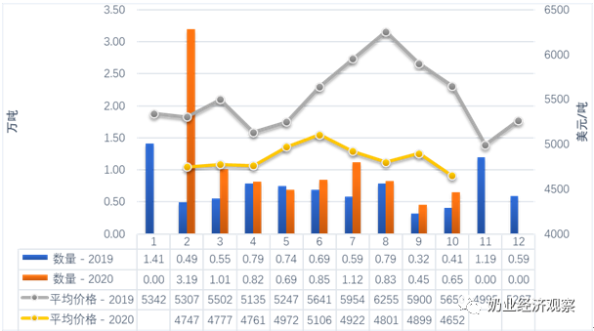](https://www.199it.com/wp-content/uploads/2021/01/1610893982-1123-Y6bJLk5TYrE9lyekYIialwibq5Dw.png)

注：海关总署2020年只发布1-2合计数，图中2020年数据为2月数据为1-2月合计数。

****乳品出口****

中国乳制品出口量很小，多年来，主要出口产品一直是以向广东供应香港的鲜奶为主，近年来出口逐年下降，婴幼儿配方粉成为最主要出口产品，主要目的地同样是我国香港。

2020年1-10月我国共计出口各类乳制品3.53万吨，同比减少21.4%，出口额18206.48万美元，同比下降49.9%；10月我国共计出口各类乳制品2883.86吨，同比减少40.5%，出口额1603.35万美元，同比下降60.2%。

****2.2.1  干乳制品1-10月出口-50.8%至10708吨****

2020年1-10月中国共出口干乳制品1.07万吨，同比-50.8%，出口额1.56亿美元，同比下降54.1%，平均价格为14541美元/吨，同比下降6.7%。

出口目的地，我国香港7809.51吨，占72.9%，同比减少53.9%；朝鲜597.07吨，占5.6%，同比减少63.5%。

出口产品主要三大类，婴配5709.04吨，占53.3%，炼乳2270.26吨，占21.2%，大包奶粉1204.75吨，占11.3%。

****其中婴幼儿配发奶粉：****

据中国海关统计，2020年1-10月中国共出口婴配5709.04吨，同比减少63.6%，出口额1.41亿美元，同比下降56.2%，平均价格为24663美元/吨，同比上涨20.2%。

其中出口至我国香港5049.82吨，占88.5%，同比减少65.8%，我国澳门322.69吨，占5.7%，同比增加82.7%。

Figure2‑5中国婴幼儿配方奶粉月度出口2019-2020

[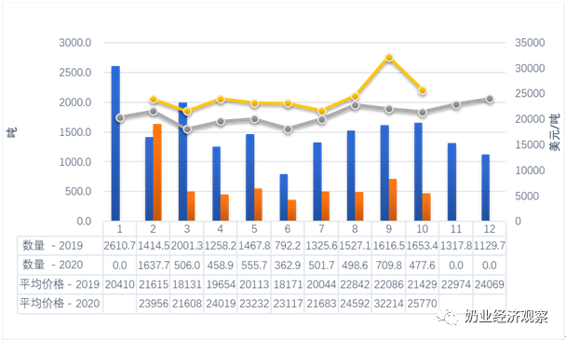](https://www.199it.com/wp-content/uploads/2021/01/1610893982-4716-2TbjCNbGzVztxHYTZWIBTof95BQA.png)

注：海关总署2020年只发布1-2合计数，图中2020年数据为2月数据为1-2月合计数(下同)。

****2.2.2  液态奶1-10月出口-19.3%至2006.55吨 价格同比+11.1%****

据中国海关统计，2020年10月中国共出口液态奶2006.55吨，同比减少19.3%，出口额0.02亿美元，同比下降10.3%，平均价格为1166美元/吨，同比上涨11.1%。

其中，出口至我国香港1789.25吨，占89.2%，同比减少23.1%，出口至新加坡96.2吨，占4.8%，同比增加27.3%。

Figure 2‑6中国液态奶月度出口2019-2020

[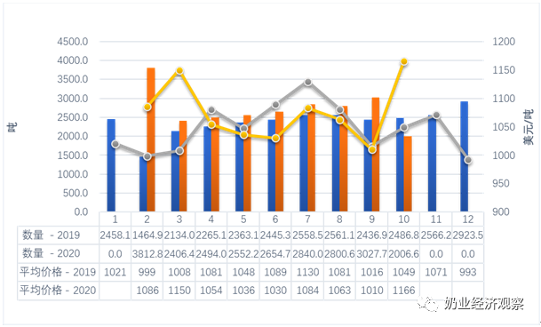](https://www.199it.com/wp-content/uploads/2021/01/1610893982-8356-Uvicmk6FsSyZI5ghiaAkDOppWyPQ.png)

注：海关总署2020年只发布1-2合计数，图中2020年数据为2月数据为1-2月合计数。

****03、消费乳品贸易****

****消费乳品进口****

****3.1.1  婴配粉1-10月进口-3%至27.72万吨，价格同比-1.1%****

据中国海关统计，2020年1-10月中国共进口婴配27.72万吨，同比减少3%，进口额41.73亿美元，同比下降4.1%，平均价格为15055美元/吨，同比下降1.1%。

其中，从欧盟进口19.82万吨，占71.5%，同比减少1.6%，从新西兰进口5.7万吨，占20.6%，同比减少4.2%。

10月中国共进口婴配2.54万吨，同比减少4.9%，进口额3.8亿美元，同比下降8.2%，平均价格为14956美元/吨，同比下降3.4%。

其中，从欧盟进口1.85万吨，占72.7%，同比减少1.8%，从新西兰进口0.46万吨，占18.1%，同比减少23.5%。

Figure3‑1中国婴幼儿配方奶粉月度进口量及价格2019-2020

[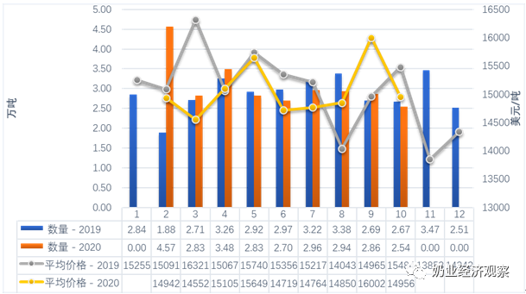](https://www.199it.com/wp-content/uploads/2021/01/1610893982-4472-UcvLtED2MDDUibzrd4JXjRarUbvQ.png)

注：海关总署2020年只发布1-2合计数，图中2020年数据为2月数据为1-2月合计数。

Figure3‑2中国婴幼儿配方奶粉进口来源国及比重2020.1-10

单位：万吨

[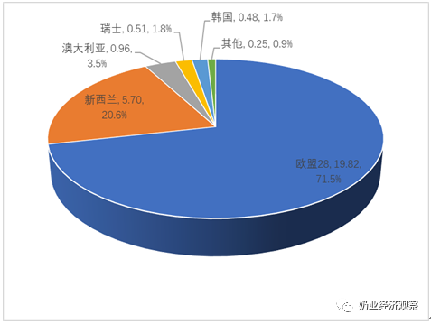](https://www.199it.com/wp-content/uploads/2021/01/1610893982-4652-nqbY11TwgPUZItJcKplyRCSJbnog.png)

Figure 3‑3中国婴幼儿配方奶粉进口量及来源国变化2008-2020

[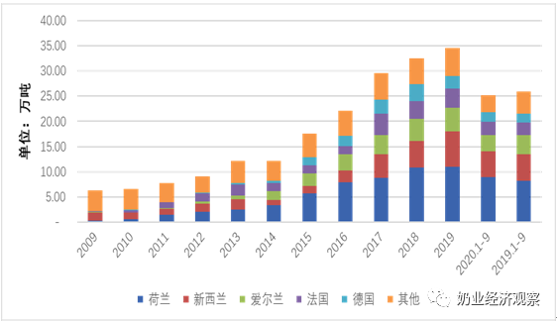](https://www.199it.com/wp-content/uploads/2021/01/1610893983-5873-79Encb12cnGkiaIwKLy24JoAO7fg.png)

****3.1.2  包装牛奶1-10月进口+11%至81.71万吨，价格同比+3.4%****

据中国海关统计，2020年1-10月中国共进口包装牛奶81.71万吨，同比增加11%，进口额10.4亿美元，同比增长14.8%，平均价格为1273美元/吨，同比上涨3.4%。

其中，从欧盟进口48.81万吨，占59.7%，同比增加22.2%，从新西兰进口23.63万吨，占28.9%，同比增加1.3%，从澳大利亚进口8.01万吨，占9.8%，同比减少9.3%。

10月中国共进口包装牛奶10.47万吨，同比增加33.8%，进口额1.25亿美元，同比增长31.1%，平均价格为1196美元/吨，同比下降2%。

其中，从欧盟进口6.67万吨，占63.8%，同比增加42.2%，从新西兰进口2.71万吨，占25.9%，同比增加26.8%，从澳大利亚进口0.96万吨，占9.1%，同比增加13.4%。

Table 3‑1中国进口包装牛奶2020.1-10

单位:万吨

[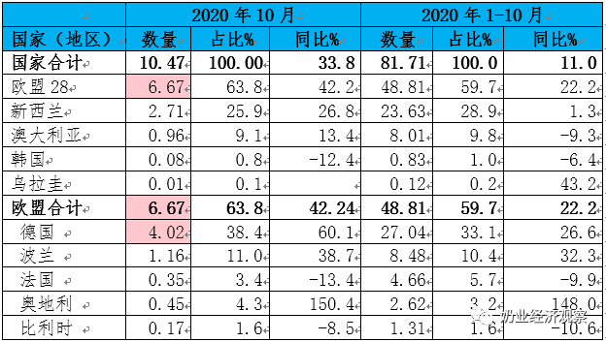](https://www.199it.com/wp-content/uploads/2021/01/1610893983-1257-pYlCpy9R7N4vJ37svqJIpfNZrv5g.png)

Figure 3‑4包装牛奶月度进口量2019-2020

[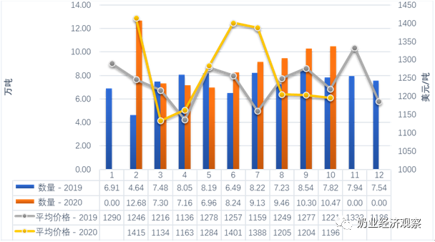](https://www.199it.com/wp-content/uploads/2021/01/1610893983-8504-OOGGarwrdMgZJAlar4kgp5wrZyww.png)

注：海关总署2020年只发布1-2合计数，图中2020年数据为2月数据为1-2月合计数。

****3.1.3  酸奶1-10月进口-5.3%至2.78万吨，价格同比+2.1%****

据中国海关统计，2020年1-10月中国共进口酸奶2.78万吨，同比减少5.3%，进口额0.5亿美元，同比下降3.3%，平均价格为1783美元/吨，同比上涨2.1%。

其中，从欧盟进口2.41万吨，占86.6%，同比减少11.7%，从新西兰进口0.28万吨，占10.2%，同比增加204%。

10月中国共进口酸奶0.24万吨，同比减少16.5%，进口额0.05亿美元，同比增长2.4%，平均价格为2067美元/吨，同比上涨22.7%。

其中，从欧盟进口0.21万吨，占85.6%，同比减少24.2%，从新西兰进口0.02万吨，占10.2%，同比增加193.5%。

****04、遗传物质贸易****

****种牛进口****

****4.1.1   活牛进口1-10月+38.3%至23.54万头****

根据中国海关提供的数据，2020年1-10月累计进口活牛23.54万头，同比增长38.3%，平均价格为1814美元/头，同比增长8.4%。其中来自澳大利亚13.38万头，新西兰7.71万头，智利1.33万头,乌拉圭1.12万头。进口活牛中海关归类的种牛仅为7.78万头，同比+38.7%，其中来自澳大利亚3.63万头，新西兰3.04万头，乌拉圭1.02万头，智利997头。

10月进口活牛2.74万头，同比-5.7%,其中来自澳大利亚1.89万头，智利0.84万头，进口活牛中海关统计的种牛为0.77万头，同比-71.9%,全部来自澳大利亚0.77万头。

****国际市场可供出口中国的牛源紧张，价格持续上涨。****能向中国出口活牛的国家仅，大洋洲澳大利亚和新西兰，以及南美的乌拉圭和智利。中国如火如荼的牧场建设，对进口种牛需求大增，此前进口活牛的主要来源地区——大洋洲牛源紧张，从南美进口的活牛增加，9月进口智利活牛0.5万头、10月进口达1.33万头。

Figure 4‑1中国活牛（月度）进口2019-2020

单位:头

[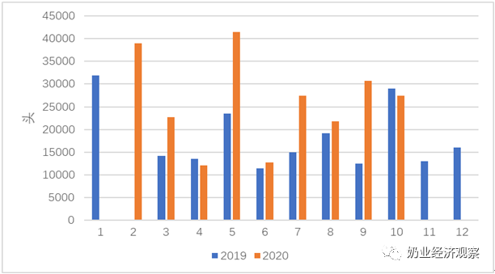](https://www.199it.com/wp-content/uploads/2021/01/1610893983-9673-mUfVvvzr6Hd2Vic6wEw32D9Zao0Q.png)

注：海关总署2020年只发布1-2合计数，图中2020年数据为2月数据为1-2月合计数。

****牛冻精进口****

****4.2.1  牛冻精进口额1-10月+45.2%至4664万美元****

海关数据没有统计牛冻精进口数量，从金额来看，2020年1-10月累计进口额达到4663.7万美元，同比增加45.2%，来源国主要是，美国占88.2%、德国占3.9%、法国占2.8%、澳大利亚占2.1%、英国占1.7%、荷兰占0.6%、意大利占0.5%、挪威占0.1%。

****05****

****牧草及饲料原料****

****干草进口****

荷斯坦从中国海关获得数据统计，2020年1-10月我国进口干草累计138.62万吨，同比+10.71%；进口金额49852.488万美元，同比+16.75%；平均到岸价359.64美元/吨，同比+5.55%。

其中进口苜蓿草总计111.99万吨，占干草进口量的80.72%，同比+6.73%；进口金额总计40544.53万美元，同比+14.38%；平均到岸价362.09美元/吨，同比+7.17%。

进口燕麦干草26.62万吨，占干草进口量19.21%，同比+31.41%；进口金额9306万美元，同比+28.21%；平均到岸价349.53美元/吨，同比-2.43%。

****5.1.1  进口苜蓿：1-10月112万吨+6.7%  均价362.1美元/吨+7%****

据荷斯坦从中国海关获得数据统计，2020年1-10月我国进口苜蓿草总计111.99万吨，占干草进口量的80.72%，同比+6.73%；进口金额总计40544.53万美元，同比+14.38%；平均到岸价362.09美元/吨，同比+7.17%。

从进口来源国看，进口苜蓿主要来自美国，从美国进口量为97.13万吨，同比+22.49%，占苜蓿总进口量86.80%；进口金额35950.53万美元，同比+30.49%；平均到岸价370.13美元/吨。从西班牙进口脱水苜蓿量为9.16万吨，同比-49.80%，占总苜蓿进口量的8.18%；进口金额2719.55万美元，同比-48.34%；平均到岸价297.03美元/吨。

此外，南非、苏丹、加拿大、意大利、阿根廷、保加利亚、立陶宛等国家保持少量对华出口。从南非进口2.06万吨，同比+63.18%，占总进口1.85%，平均到岸价360.53美元/吨；从苏丹进口1.19万吨，同比-21.45%，占总进口1.06%，平均到岸价360.53美元/吨；从加拿大进口0.94万吨，同比-71.41%，占总进口0.84%，平均到岸价348.21美元/吨。

Figure 5‑1 2020年进口苜蓿来源国分布（1-10）

[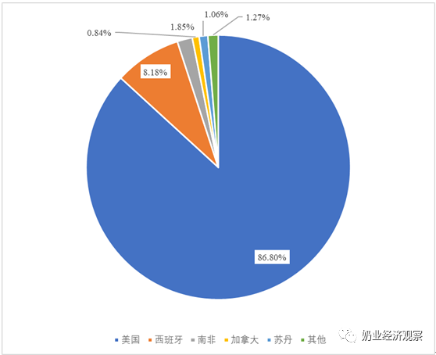](https://www.199it.com/wp-content/uploads/2021/01/1610893983-2014-a7RLLp19XuNFjdfgFIibXYHkSv2A.png)

注：海关总署2020年只发布1-2合计数，图中2020年数据为2月数据为1-2月合计数。

****10月进口苜蓿进口量11.52万吨-33%  87%来自美国****

10中国进口苜蓿量11.52万吨，同比-32.79%；进口金额4110.61万美元，同比-28.99%；平均到岸价362.10美元/吨，同比+7.17%环比持平。受国内消费需求关系，价格增幅有限。

10月从美国进口苜蓿进口量10.02万吨，占当月苜蓿进口量的86.98%，同比-10.65%、环比-12.28%；进口金额3679.22万美元，同比-7.79%；平均到岸价367.18美元/吨，同比+3.20%。从西班牙进口苜蓿量0.93万吨，占当月苜蓿干草进口量8.11%，同比-79.83%环比-37.46%；进口金额273.33万美元，同比-79.70%；平均到岸价292.41美元/吨，同比+0.66%。从保加利亚进口0.29万吨，占当月苜蓿进口量的2.49%，同比+1172.29%；进口金额70.89万美元，同比+1092.04%；平均到岸价247.25美元/吨。从苏丹进口量0.20万吨，占当月苜蓿进口量的1.71%，同比+30.79%；进口金额67.52万美元，同比+6.92%；平均到岸价342.55美元/吨。10月从南非、加拿大少量进口。

Figure 5‑2  中国苜蓿草进口情况2019-2020

单位：万吨、美元/吨

[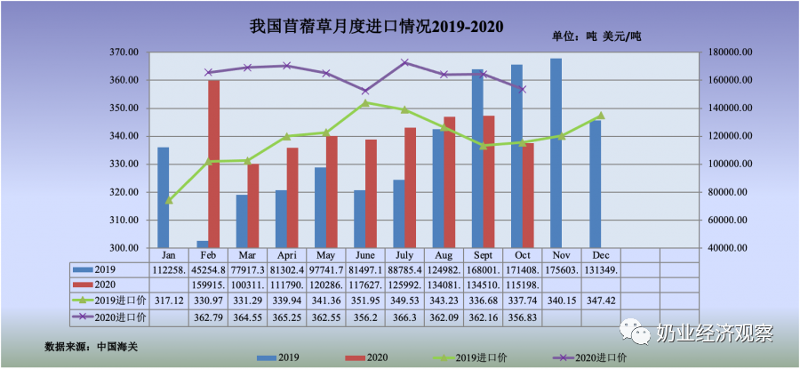](https://www.199it.com/wp-content/uploads/2021/01/1610893984-4436-BoGh2rickCjbezQdB7d8MUuE7ECA.png)

****5.1.2  进口燕麦草：1-10月26.6万吨+31% 到岸价349.5美元/吨-2.4%****

据荷斯坦从中国海关进口数据统计，2020年1-10月中国进口燕麦草26.62万吨，占干草进口量19.21%，同比+31.41%；进口金额9306.05万美元，同比+28.21%；平均到岸价349.53美元/吨，同比-2.43%。其中10月进口燕麦草2.21万吨，同比-2.61%、环比-2.86%；进口金额743.53万美元，同比-11.72%；均价337.05美元/吨，同比-9.36%，进口燕麦草价格连续8个月小幅回落。

燕麦草的进口全部来自于澳大利亚，受疫情影响，很多进口商担心未来船期影响，加大进口出现燕麦草集中到港现象。但据了解，目前澳洲燕麦草呈现港口库存较大、流通相对缓慢现状，各进口商也调整相应进口量。

Figure 5‑3中国燕麦干草进口情况2018-2020

[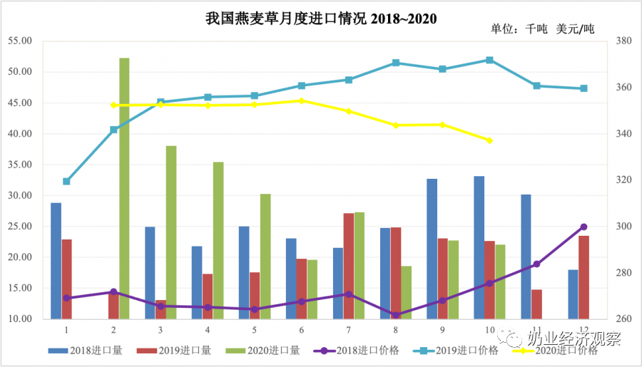](https://www.199it.com/wp-content/uploads/2021/01/1610893985-8443-AoW2cokKS8v9hA5zQ0XNrzsL8udw.png)

****来自：**[奶业经济观察](https://mp.weixin.qq.com/s/pqLGw98qIaSL6donq_eq0Q)**